1. 过于追求元器件的整齐排布，信号线走得太长了

2. 尽量将垂直的走线分配到顶层和底层，GND留在最后直接覆铜即可(打板的情况下)

3. 不需要外接这么多排针，而且它们使走线更加复杂

4. 信号的输入和输出端最好不要接在同一边

小技巧：

1. 信号线需要汇集时可以直接使用填充覆铜覆盖

像这样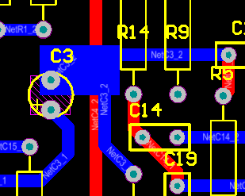

1. 覆铜方法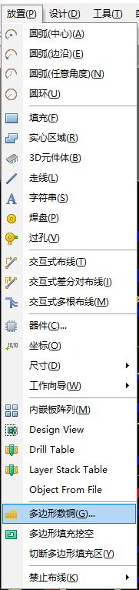
2. 覆铜时间距设置方法

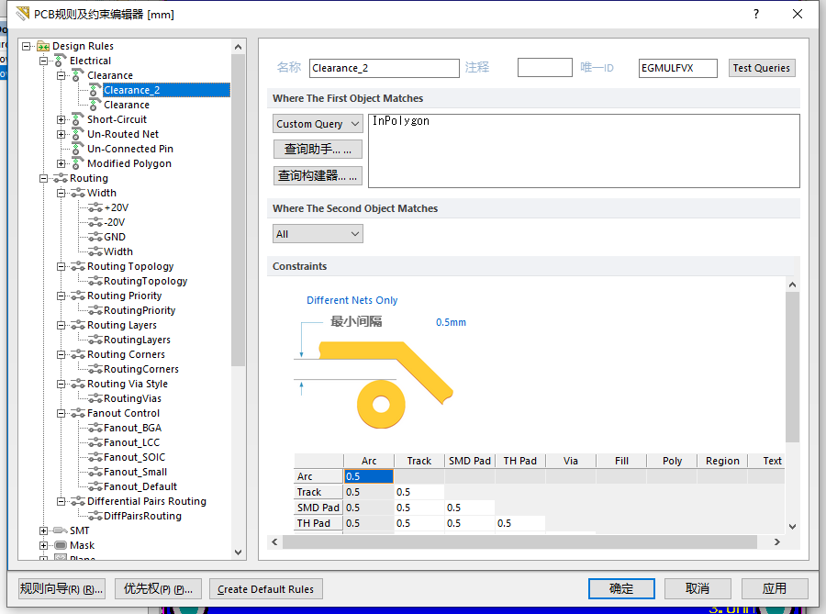

详见<https://blog.csdn.net/bestBT/article/details/54934013>

1. 快速的元器件标识调整方法

先右键-查找相似对象(或直接按shift)选中想要调整的元器件，然后A-定位器件文本进行操作即可